Проект : Не проходите мимо
Выполнили: Краснова С.А. и Сварбова Е.Д.,
МАОУ «Лицей №4» г. Чебоксары

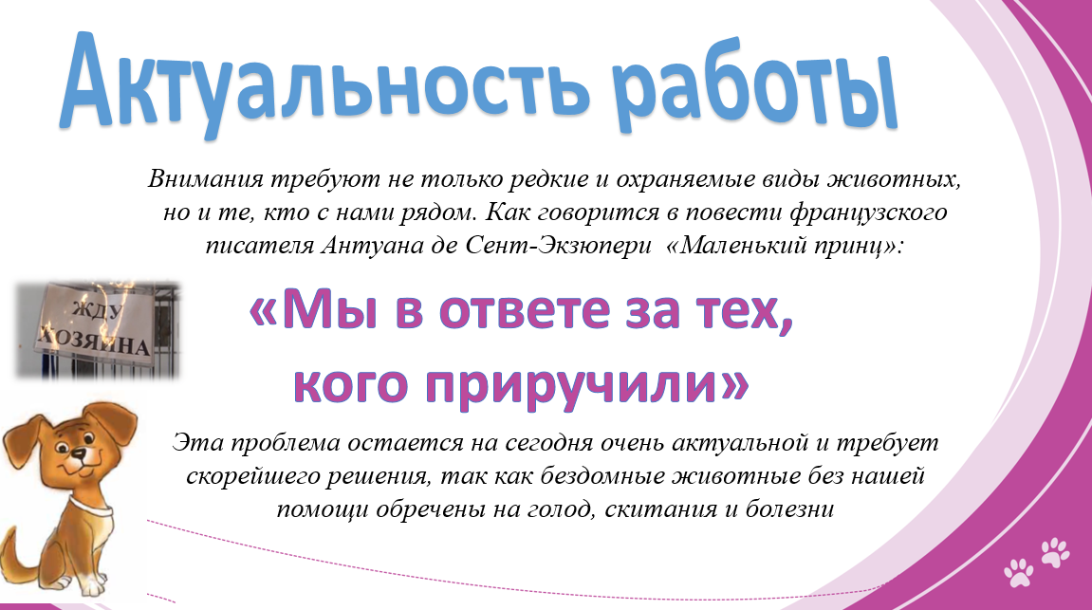

Ссылка, по которой можно скачать работу: https://disk.yandex.ru/i/qzZOOWyGxMMWhw

